Лабораторна робота № 3

Тема: Програмування алгоритмів розгалуженої структури. Використання оператора вибору switch.

Завдання

Вид функції, за якою визначається значення змінної y, залежить від параметра s (s - ціле число). Скласти програму для визначення у, якщо а=2.1, в=3.4, х=1.2.

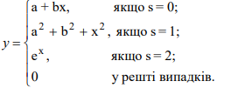

Блок-схема

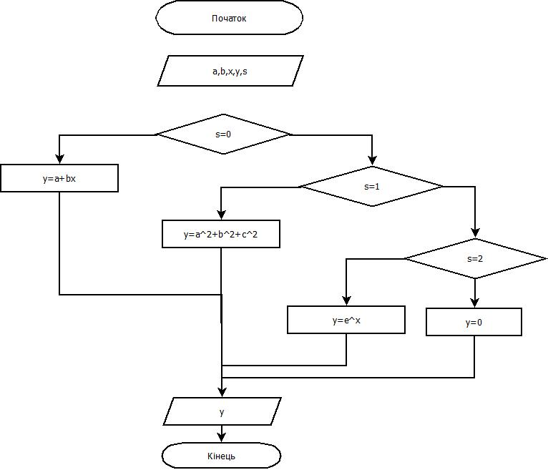

Код програми

#include "pch.h"

#include <iostream>

#include <math.h>

using namespace std;

int main()

{

double a = 2.1, b = 3.4, x = 1.2, f;

int s;

cout << "s=";

cin >> s;

switch (s){

case 0: f = a + b \* x; break;

case 1: f = pow(a,2)+pow(b,2)+pow(x,2); break;

case 2: f = exp(x); break;

default:f = 0;break;

}

cout << f;

}

Результат програми

